保护地系统测试
日期：2023.01.10
用户：19014001001 省管理员（审批角色）
操作系统：win10
显示器分辨率：1920x1080，缩放比例：100%
浏览器：谷歌chrome，网页缩放：100%

数字标本
正常

文档资料
1.“整合优化”中，用【文件名】“1”筛选无效，但是加后缀就正常，其他文件名不加后缀筛选正常
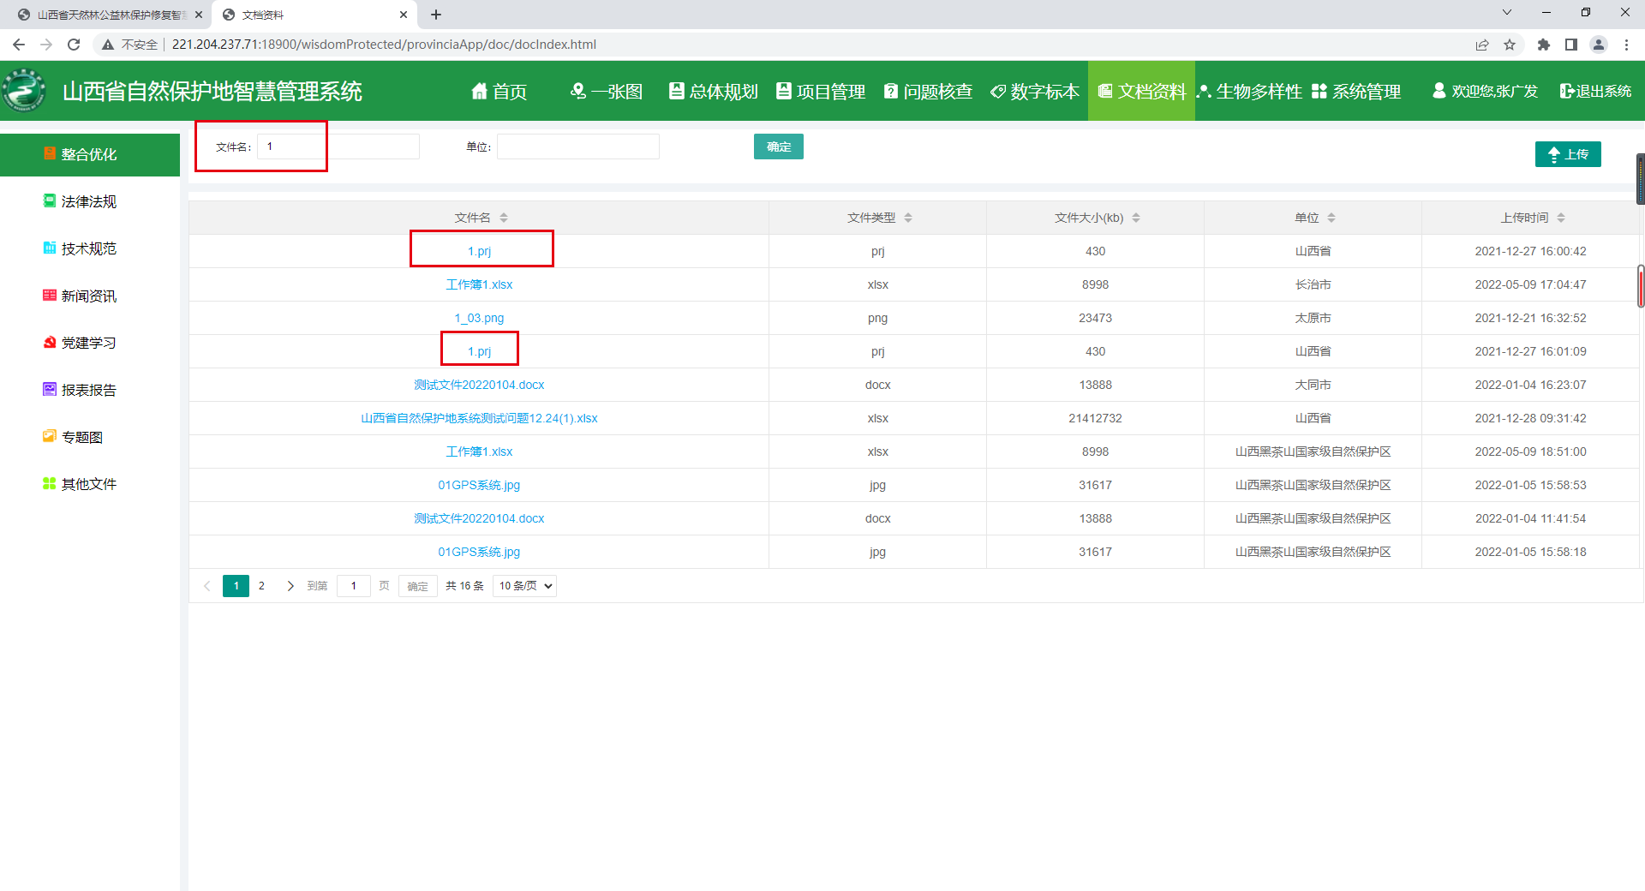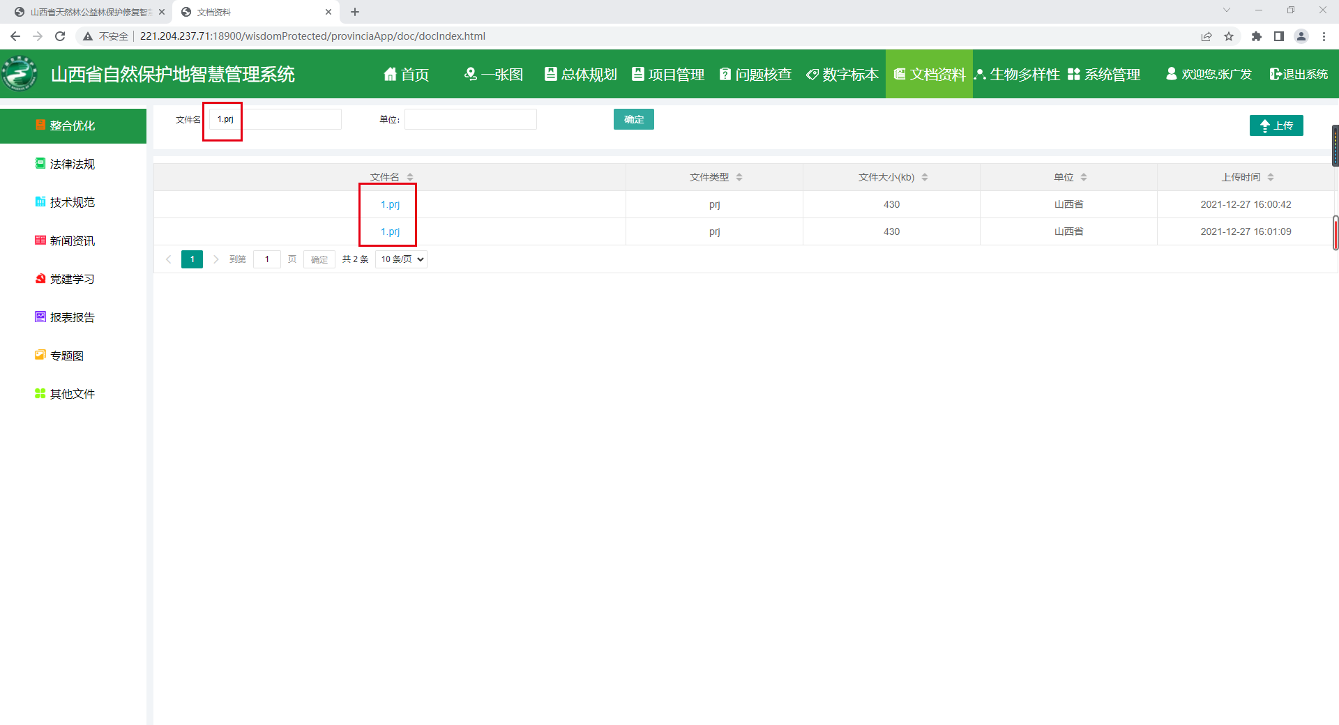
2.【上传】文件时，【上传附件】不显示已选择的文件
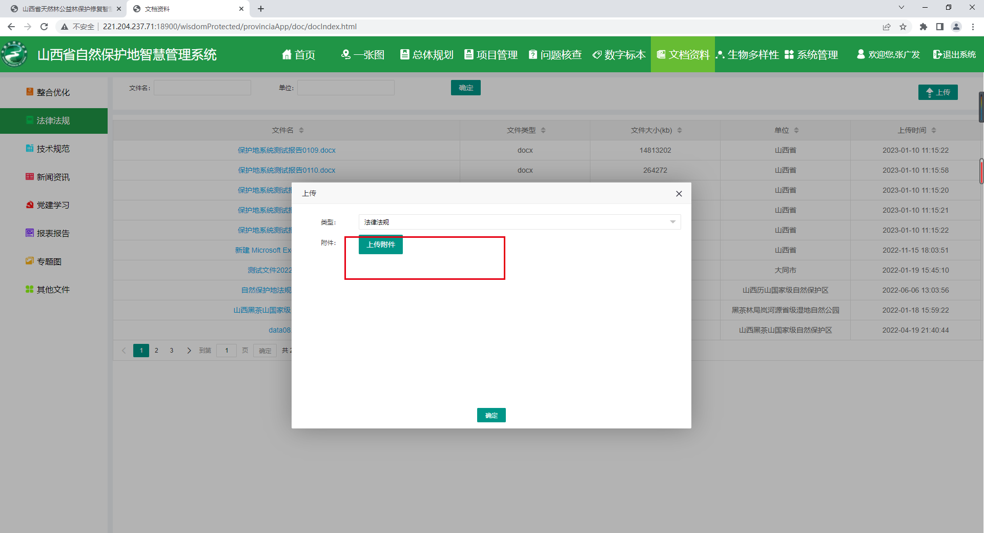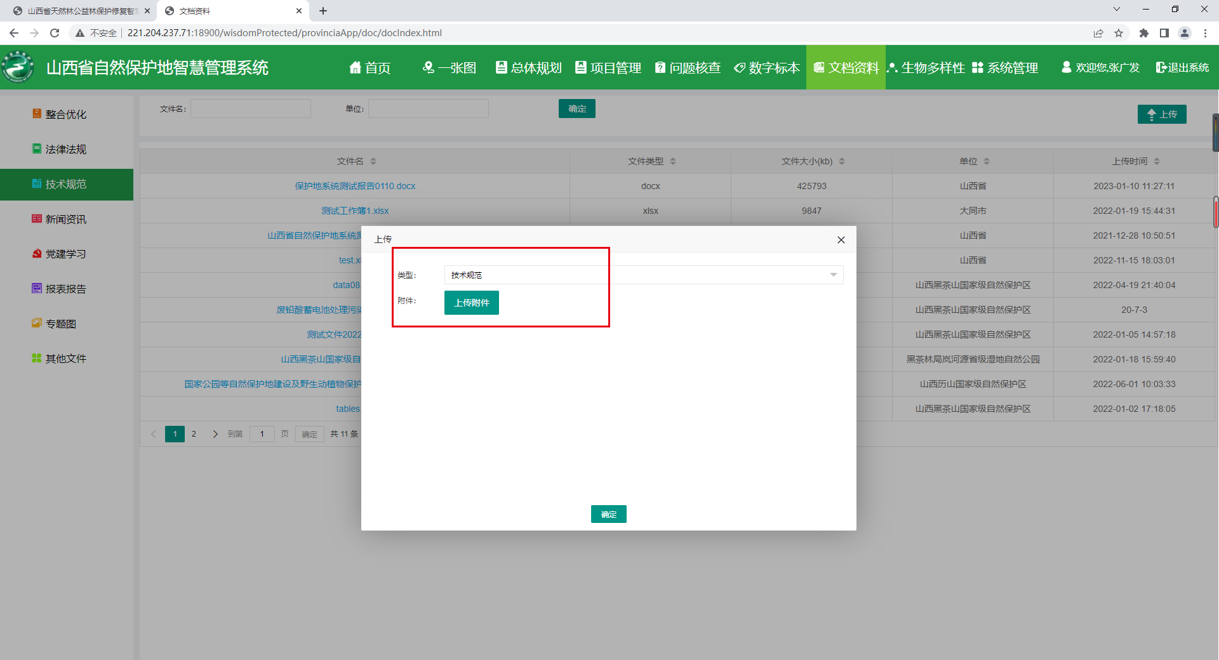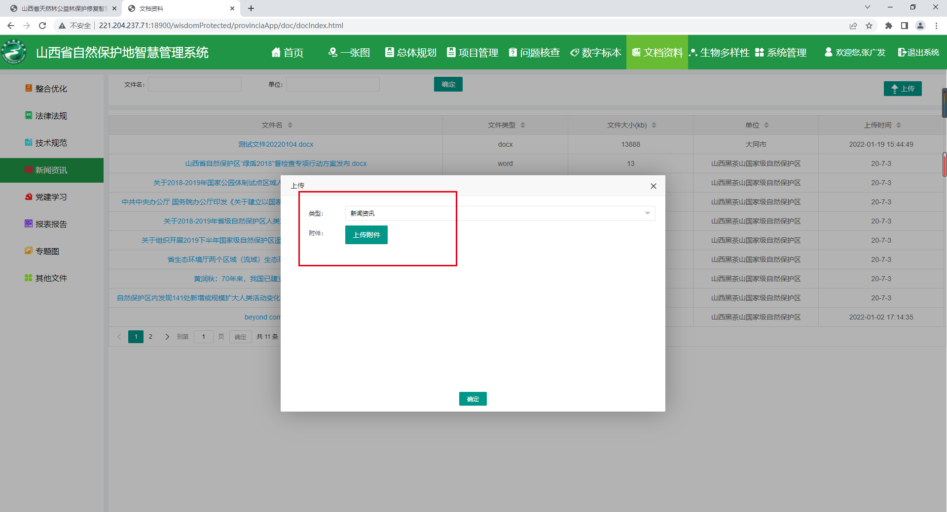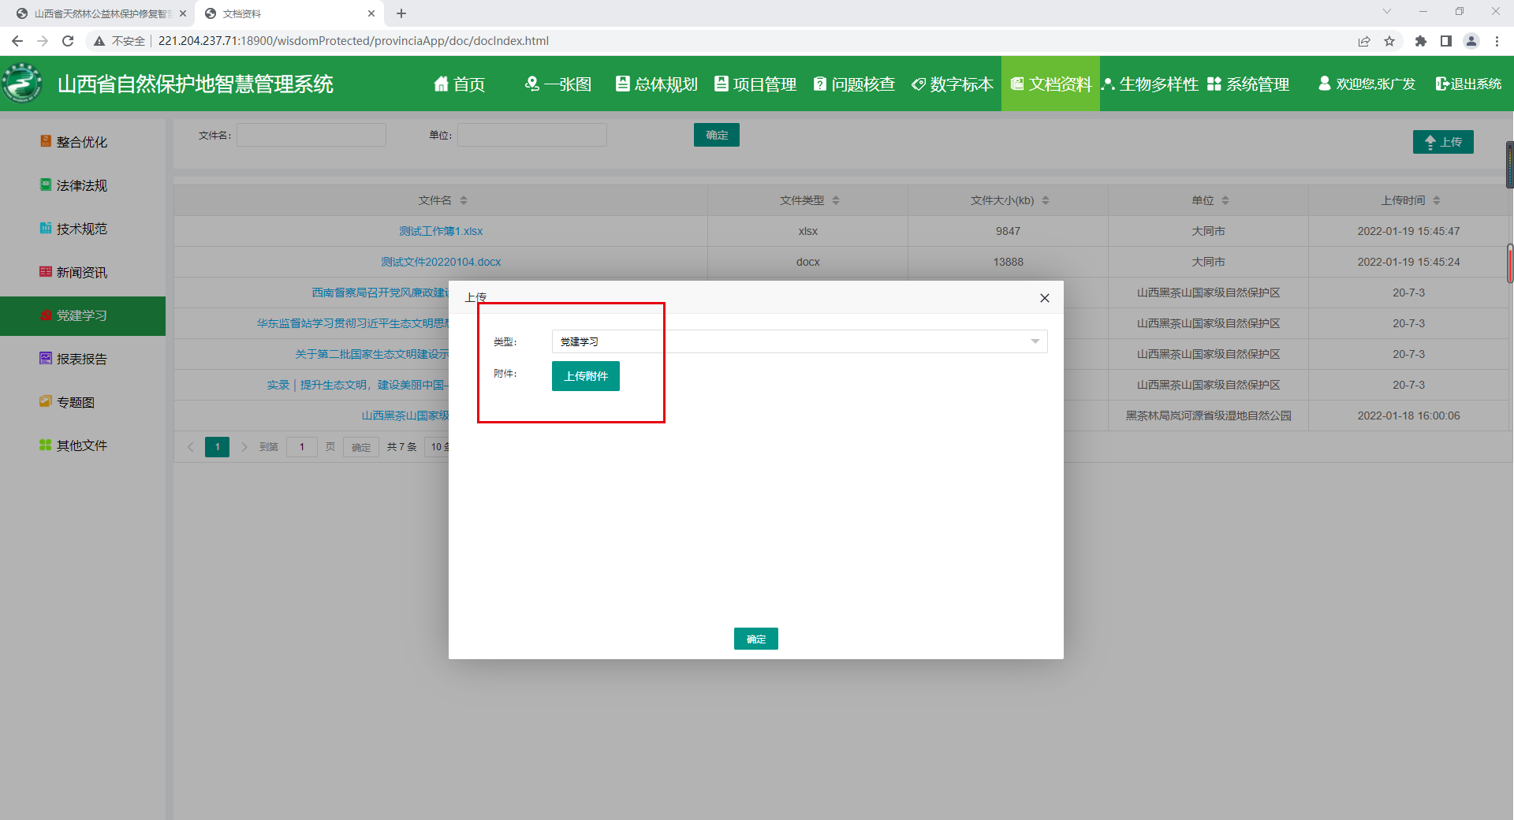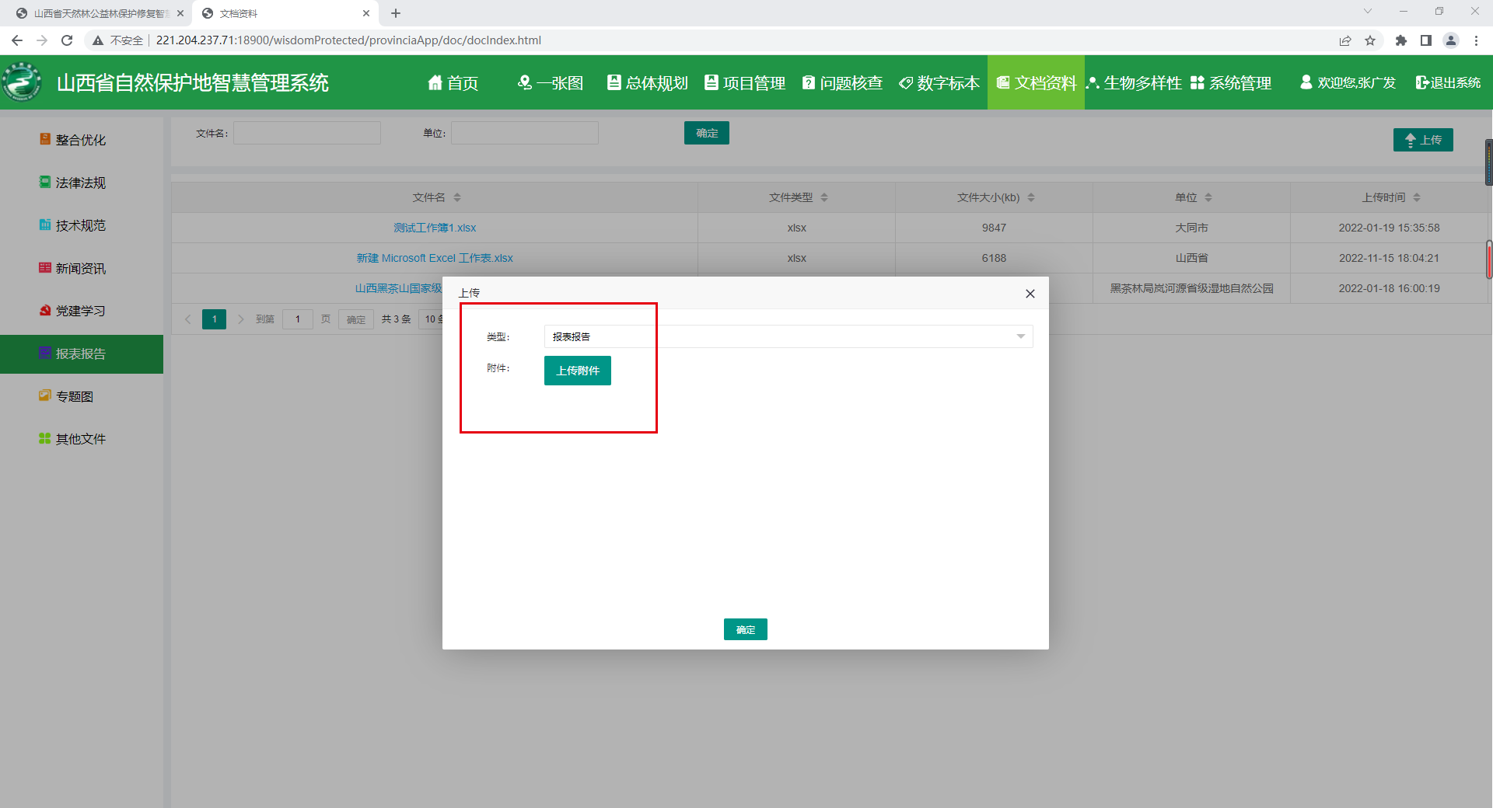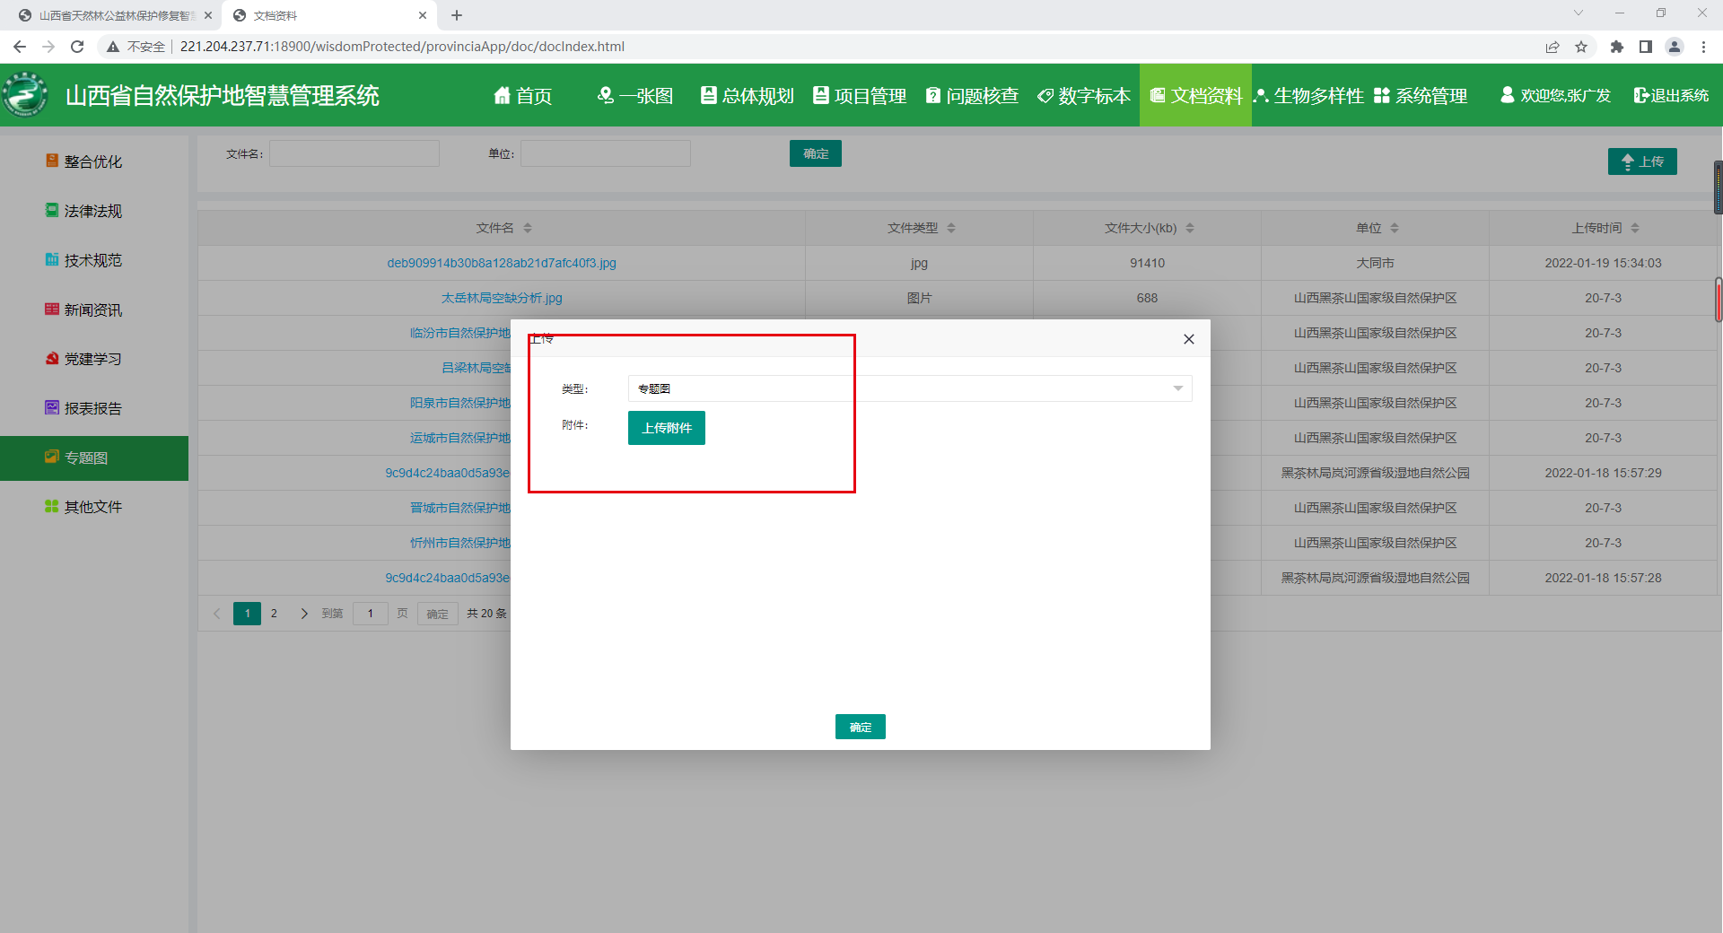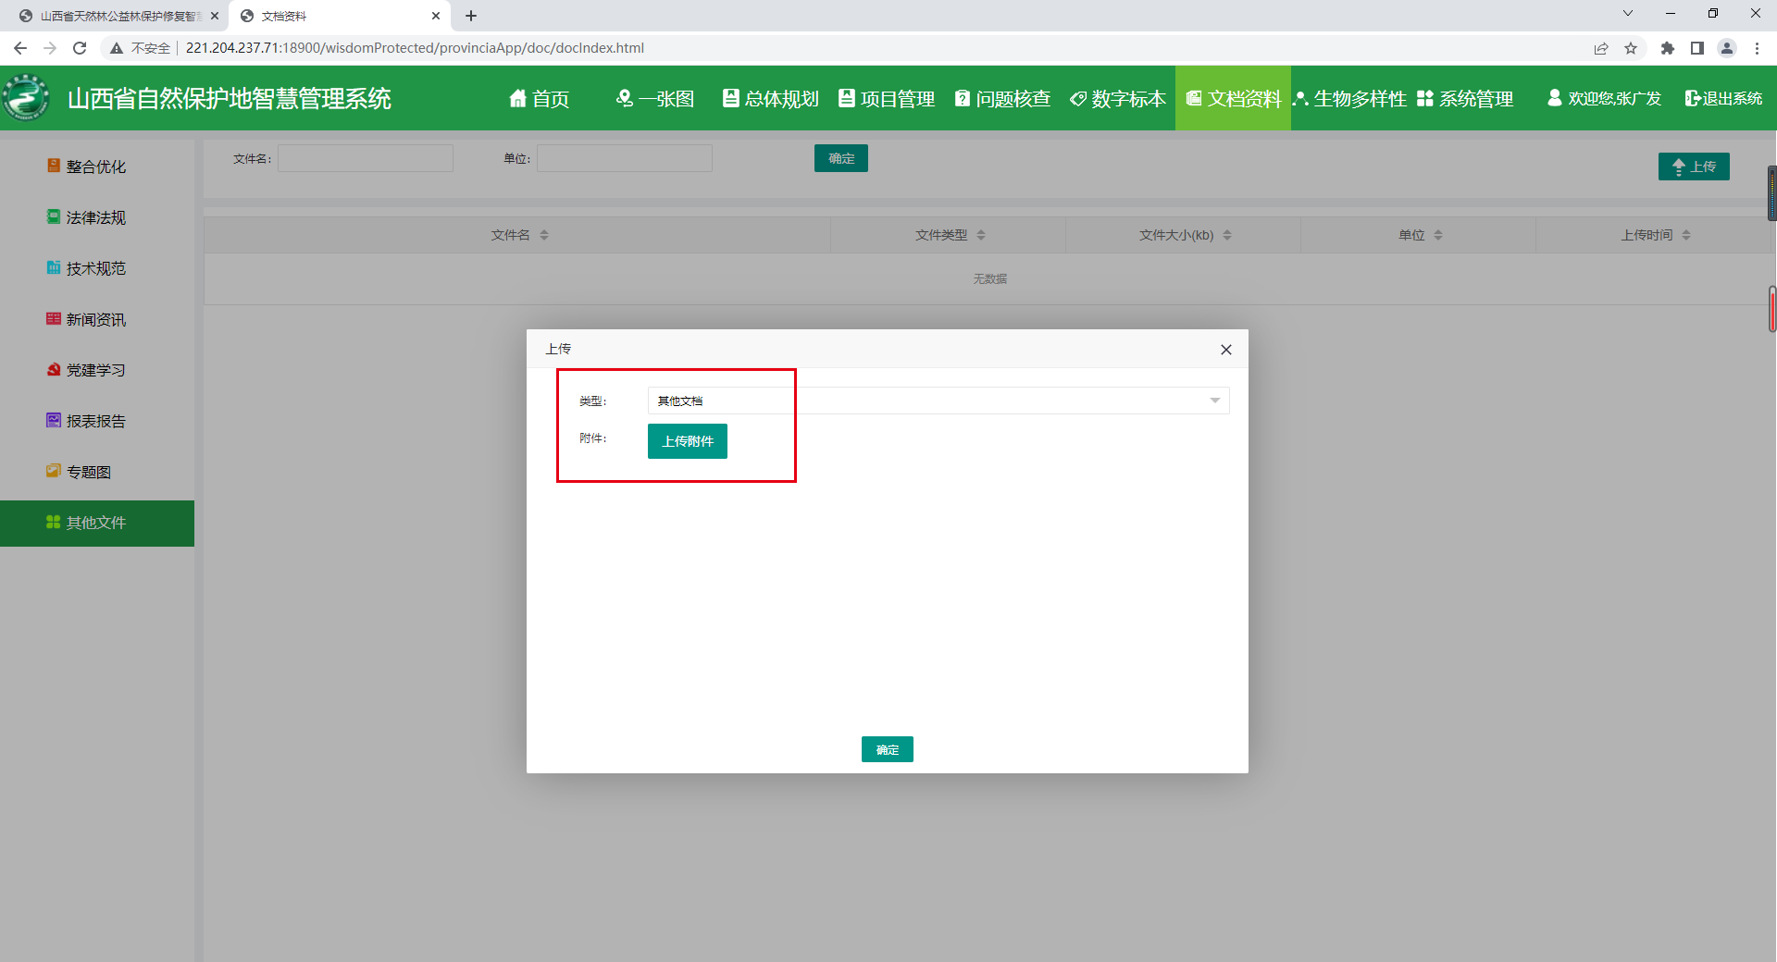

生物多样性
1.按【文件名】筛选失败
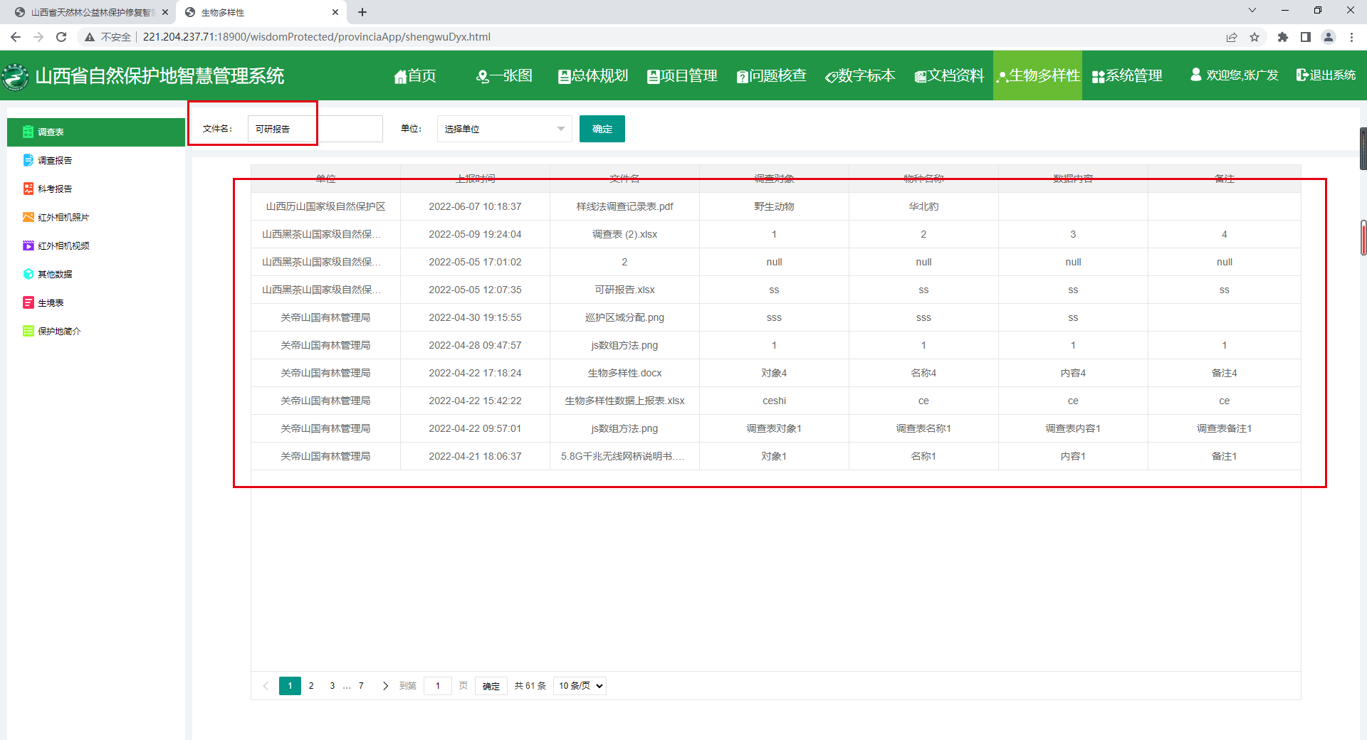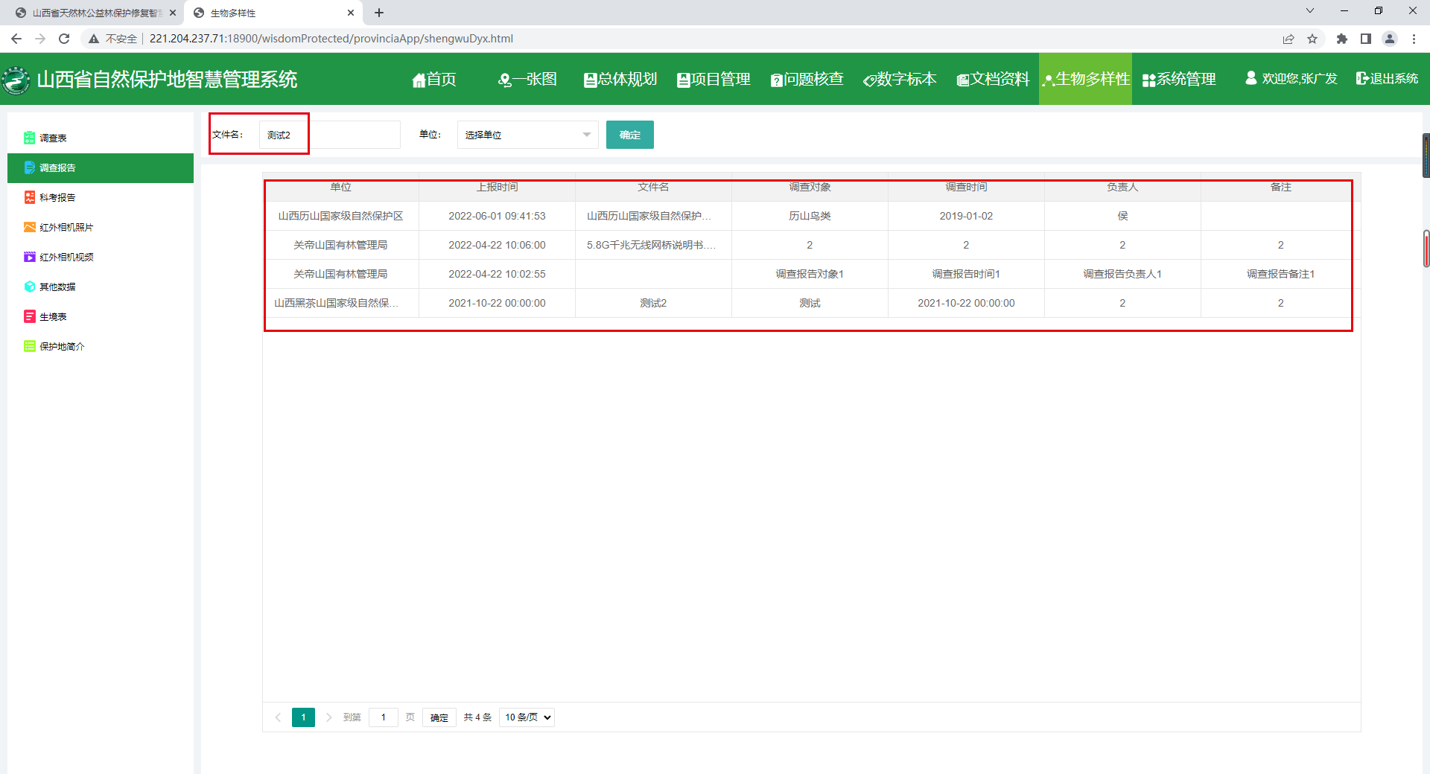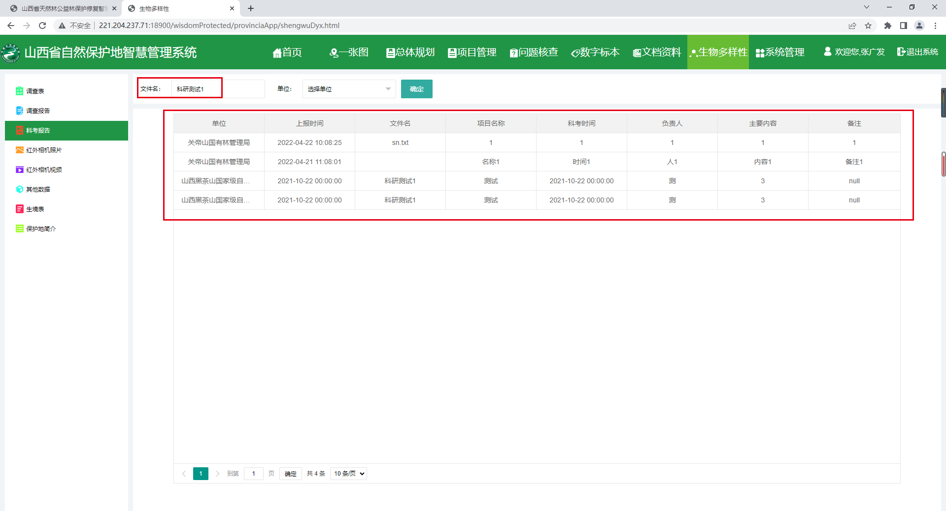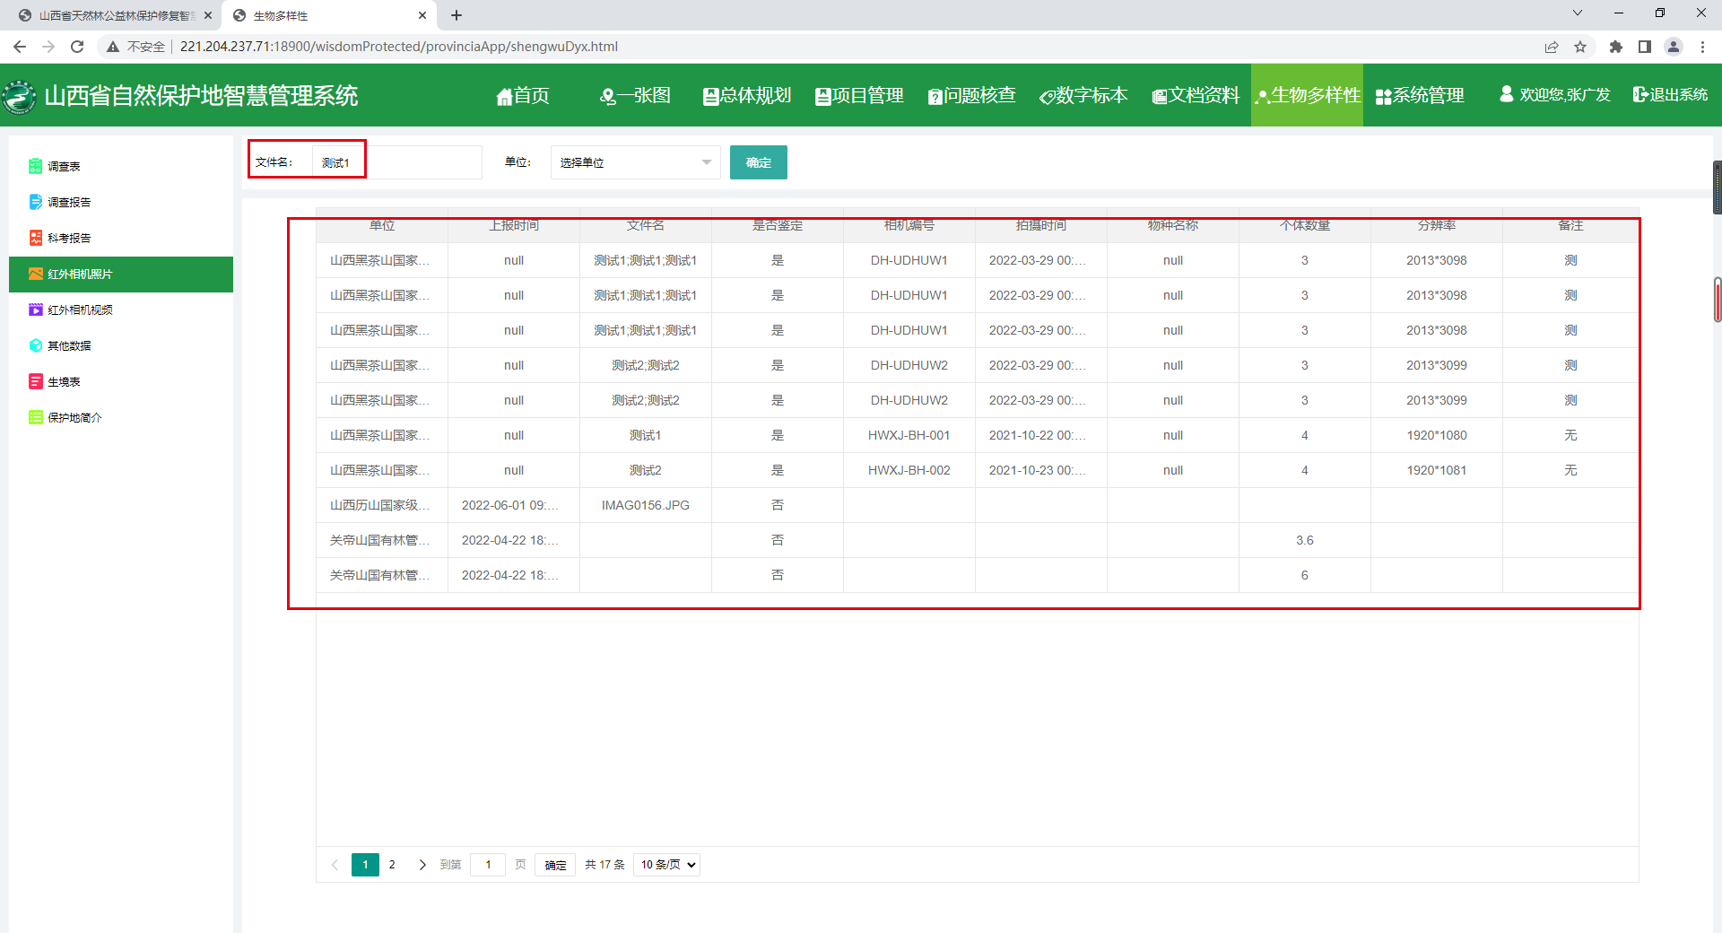
2.“红外相机时评”、“其他数据”、“生境表”、“保护地简介”都只有一条数据，无法判断按【文件名】筛选是否有效
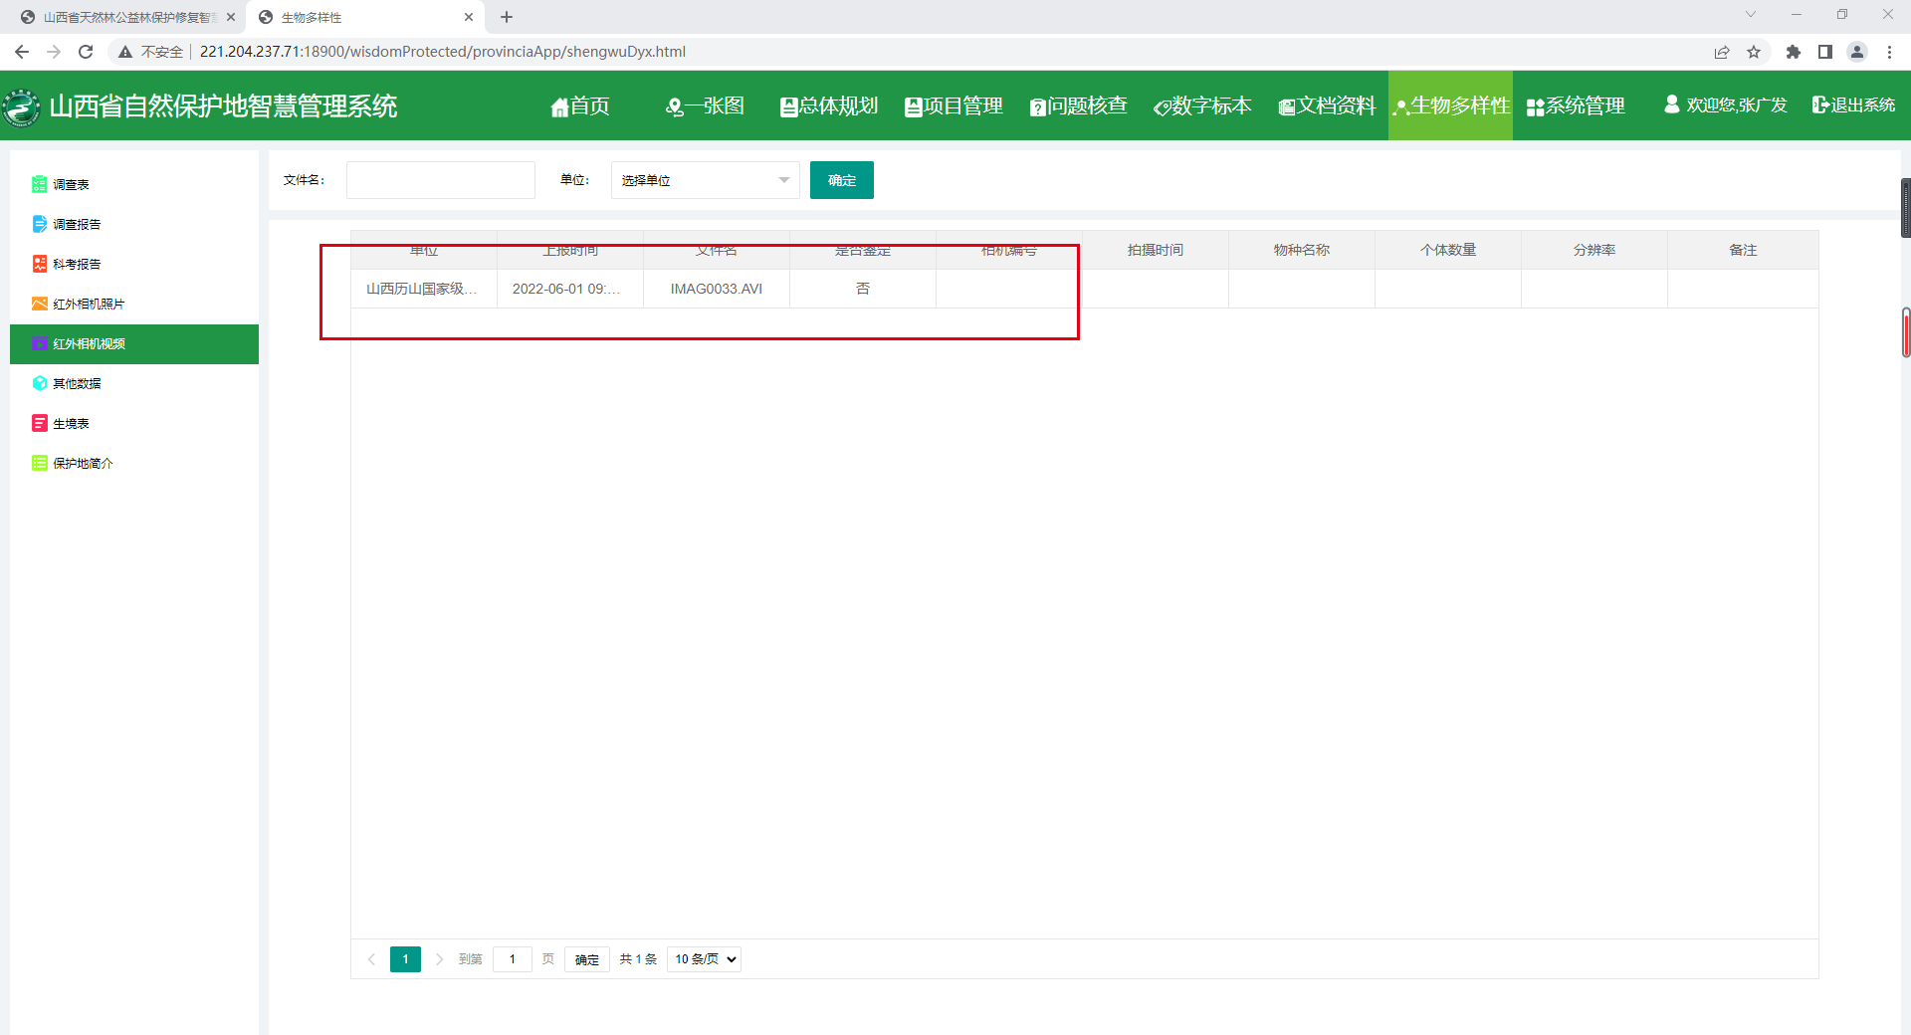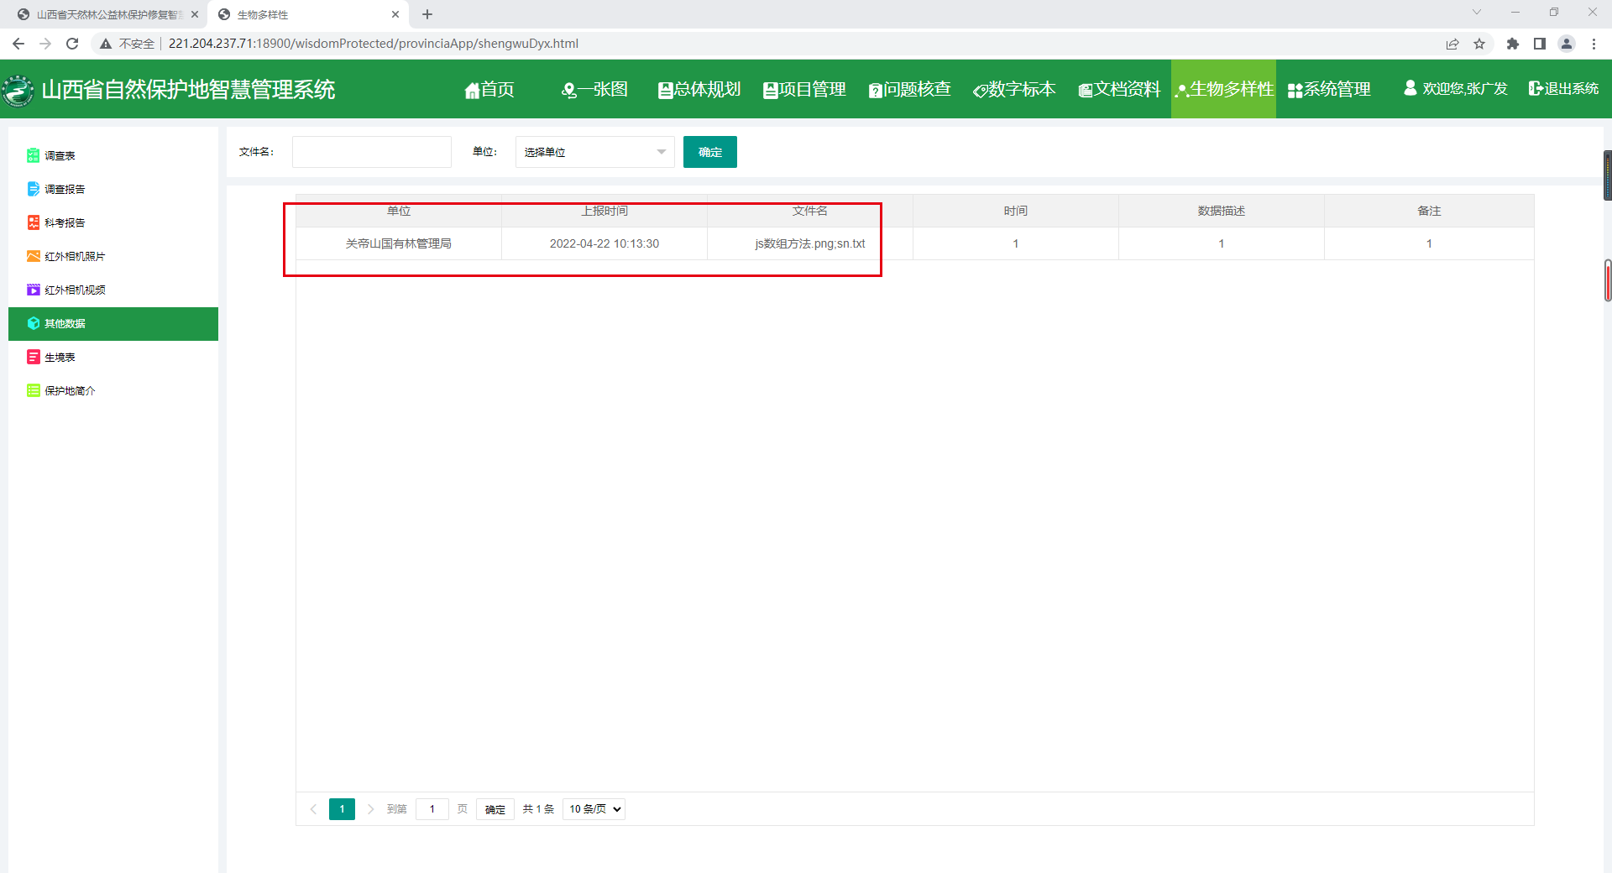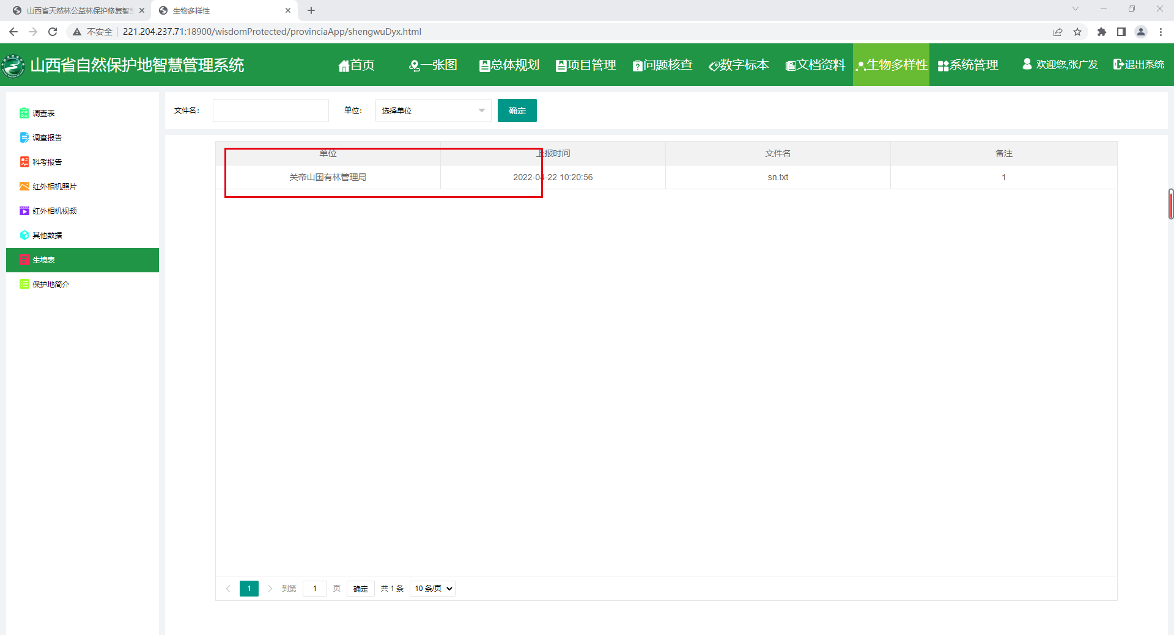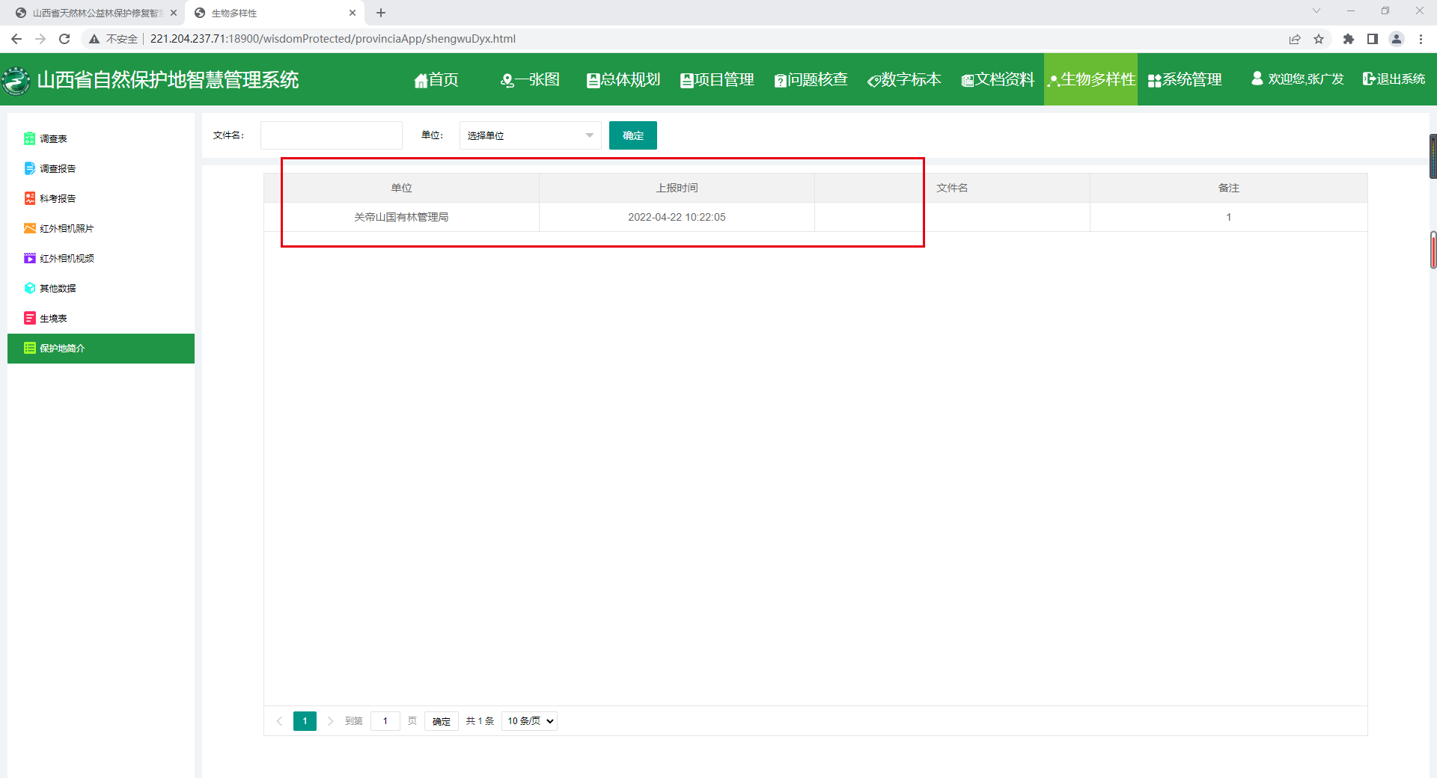

系统管理

用户管理
1.筛选条件中的【级别】没有选项
